**重庆市水利局（本级）2020年度部门决算情况说明**

一、部门基本情况

（一）职能职责。负责保障水资源的合理开发利用，生活、生产经营和生态环境用水的统筹和保障。负责水资源保护、节约用水、水土保持、农村水利、水利工程移民管理、落实综合防灾减灾规划等工作。指导水利行业供水、乡镇供水、水文、水利设施、水域及其岸线的管理、保护与综合利用。监督水利工程建设与运行管理。提出全市水利固定资产投资规模、方向、具体安排建议并组织指导实施，按市政府规定权限审批、核准规划内和年度计划规模内固定资产投资项目，提出市级及以上水利资金安排建议并负责项目实施的监督管理。开展水利科技和外事工作。承担水情旱情监测预警、全市河（库）长制工作的组织和协调及重庆市河长办公室日常工作。完成市委、市政府交办的其他任务。

（二）机构设置。市水利局为市政府组成部门，局机关设办公室、规划计划处、政策法规处、财务处、组织人事处、水资源管理处、全市节约用水办公室、水利工程建设处、水利设施运行管理处、河道管理处、水生态建设与河长制工作处、水土保持处（重庆市水土保持委员会办公室）、农村水利水电处、水利工程移民安置处、水库移民后期扶持处、监督处、水文与水旱灾害防御处、三峡库区工作处、调水管理处（重庆市渝西水资源配置工程建设领导小组办公室）、对外合作与科技信息化处（重庆市三峡库区对口支援办公室）、勘察设计处（行政审批处）、审计处、信访处、机关党委、离退休人员工作处共25个内设机构。

**二、部门决算情况说明**

**（一）收入支出决算总体情况说明**

**1．总体情况**。2020年度收入总计24,605.02万元，支出总计24,605.02万元。收支较上年决算数减少1,287.25万元、下降5%，主要原因是2020年受疫情影响，大部分工作采取线上办理；同时严格按照政府带头过紧日子十条措施要求，对一般性项目进行了压减。

**2．收入情况。**2020年度收入合计20,542.07万元，较上年决算数减少1,056.76万元，下降4.9%，主要原因是2020年因疫情影响，大部分工作采取线上办理，同时严格按照政府带头过紧日子十条措施要求，对一般性项目进行了压减。其中：财政拨款收入20,542.07万元，占100%；此外，年初结转和结余4,062.95万元。

**3．支出情况。**2020年度支出合计21,533.45万元，较上年决算数减少822.18万元，下降3.7%，主要原因是2020年因疫情影响，大部分工作采取线上办理，同时严格按照政府带头过紧日子十条措施要求，对一般性项目进行了压减。其中：基本支出 5,958.98万元，占27.7%；项目支出15,574.47万元，占72.3%。

**4．结转结余情况。**2020年度年末结转和结余3,071.57万元，较上年决算数减少465.06万元，下降13.1%，主要原因是已签订合同未支付的政府采购项目和未超过2年的中央专项资金结转较上年减少。

**（二）财政拨款收入支出决算总体情况说明**

2020年度财政拨款收、支总计23,282.27万元。与2019年相比，财政拨款收、支总计各减少1,185.83万元，下降4.8%。主要原因是严格按照政府带头过紧日子十条措施要求，对一般性项目进行了压减。

**（三）一般公共预算财政拨款支出决算情况说明**

**1．收入情况。**2020年度一般公共预算财政拨款收入18,280.56万元，较上年决算数减少1,303.27万元，下降6.7%。主要原因是严格按照政府带头过紧日子十条措施要求，对一般性项目进行了压减。较年初预算数减少31,816.71万元，下降63.5%。主要原因是市财政局调减市水利局代编的水库地方政府债券息及发行费用和未纳入中央投资计划的中小型水库建设工程及市级贴息项目。此外，年初财政拨款结转和结余2,401.47万元。

**2．支出情况。**2020年度一般公共预算财政拨款支出18,214.97万元，较上年决算数增加699.24万元，增长4%。主要原因是基本支出减少1153.02万元（2019年预发了当年的目标绩效奖和健康休养费），项目支出增加1852.26万元（2020年的项目支出包含2019年的项目支出结转2401.47万元；2019年的项目支出包含2018年的项目支出结转仅为298.3万元）。较年初预算数减少33,652.29万元，下降64.9%。主要原因是市财政局调减市水利局代编的水库地方政府债券息及发行费用和未纳入中央投资计划的中小型水库建设工程及市级贴息项目。

**3．结转结余情况。**2020年度年末一般公共预算财政拨款结转和结余2,467.06万元，较上年决算数增加61.47万元，增长2.6%，主要原因是已签订合同未支付的政府采购项目和未超过2年的中央专项资金结转较上年增加。

**4．比较情况**。本部门2020年度一般公共预算财政拨款支出主要用于以下几个方面：

（1）教育支出10.86万元，占0.1%，和年初预算数一致。

（2）社会保障与就业支出820.51万元，占4.5%，较年初预算数减少34.80万元，下降4.1%，主要原因是2020年底退休人员职业年金清算、死亡人员一次性抚恤金追加等增加347.51万元，收回多拨的健康休养费和死亡抚恤金等382.31万元，两项品迭后减少34.8万元。

（3）卫生健康支出282.33万元，占1.5%，和年初预算数一致。

（4）农林水支出16,853.59万元，占92.5%，较年初预算数减少4,676.13万元，下降21.7%，主要原因是按照财政过紧日子要求，一般项目压减15%，规划课题费压减了30%。

（5）住房保障支出247.68万元，占1.4%，和年初预算数一致。

（6）债务付息支出0.00万元，占0%，较年初预算数减少28,941.36 元，下降100%，主要原因是市财政局调减市水利局代编的水库地方政府债券息及发行费用和未纳入中央投资计划的中小型水库建设工程及市级贴息项目。

**（四）一般公共预算财政拨款基本支出决算情况说明**

2020年度一般公共财政拨款基本支出5,958.98万元。其中：人员经费4,758.85万元，较上年决算数减少1,061.67万元，下降18.2%，主要原因是2019年预发了当年的目标绩效奖和健康休养费。人员经费用途主要包括工资福利支出和对个人和家庭补助支出等。公用经费1,200.14万元，较上年决算数减少91.87万元，下降7.1%，主要原因是我局严格执行过紧日子十条和厉行节约等各项规定。公用经费用途主要包括办公费、其他交通费、差旅费等。

**（五）政府性基金预算收支决算情况说明**

2020年度政府性基金预算财政拨款年初结转结余338.73万元，年末结转结余454.54万元。本年收入2,261.51万元，较上年决算数增加256.51万元，增长12.8%，主要原因是财政用政府性基金安排的收入增加。本年支出2,145.70万元，较上年决算数减少2,062.34万元，下降49%，主要原因是2019年的政府基金预算支出包含2018年的结转2,541.77万元；2020年的政府基金预算支出包含2019年的结转仅为338.73万元。

**（六）国有资本经营预算财政拨款支出决算情况说明**

本部门2020年度无国有资本经营预算财政拨款支出。

**三、“三公”经费情况说明**

**（一）“三公”经费支出总体情况说明**

2020年度“三公”经费支出共计54.50万元，较年初预算数减少207.79万元，下降79.2%，主要原因是2020年受新冠肺炎疫情影响无出国出境公务活动和公务接待减少。较上年支出数减少16.18万元，下降22.9%，主要原因同上。

**（二）“三公”经费分项支出情况**

2020年度本部门因公出国（境）费用0.00万元，主要是2020年受新冠肺炎疫情影响，无因公出国（境）费。费用支出较年初预算数减少89.49万元，下降100%，主要原因同上。较上年支出数减少15.33万元，下降100%，主要原因同上。

公务车购置费0.00万元，本单位 2020年未发生公务车购置支出。费用支出较年初预算数增加0.00万元，与年初预算持平。较上年支出数增加0.00万元，与上年支出持平。

公务车运行维护费44.56万元，主要用于机关按规定保留公务车的各项支出。费用支出较年初预算数减少48.24万元，下降52%，主要原因是年初预算较为充足。较上年支出数增加8.04万元，增长22%，主要原因是2020年受新冠肺炎疫情影响，为避免公共交通交叉感染，增加公务车保障力度，同时渝西水资源配置工程等重大水利工程开工，造成公务用车使用频率较2019年增多。

公务接待费9.93万元，主要用于接待国内其他省市水行政主管部门到我单位学习调研以及接受相关部门检查指导工作等发生的接待支出。费用支出较年初预算数减少70.07万元，下降87.6%，主要原因是2020年受新冠肺炎疫情影响，上级检查和省市交流考察减少。较上年支出数减少8.90万元，下降47.3%，主要原因同上。

**（三）“三公”经费实物量情况**

2020年度本部门因公出国（境）共计0个团组，0人；公务用车购置0辆，公务车保有量为13辆；国内公务接待98批次1,003人，其中：国内外事接待0批次，0人；国（境）外公务接待0批次，0人。2020年本部门人均接待费99.04元，车均购置费0.00万元，车均维护费3.43万元。

**四、其他需要说明的事项**

**（一）机关运行经费情况说明**

2020年度本部门机关运行经费支出1,200.14万元，机关运行经费主要用于开支办公费、物业管理费、委托业务费等。机关运行经费较上年决算数减少91.87万元，下降7.1%，主要原因是厉行节约减少支出。

本年度会议费支出117.89万元，较上年决算数减少86.69万元，下降42.4%，主要原因是2020年受新冠肺炎疫情影响，减少召开会议和采用视频会议，节约了会议费支出。本年度培训费支出 184.79万元，较上年决算数减少72.13万元，下降28.1%，主要原因是2020年受新冠肺炎疫情影响，减少举行培训和采用视频培训，节约了培训费支出。

**（二）国有资产占用情况说明**

截至2020年12月31日，本部门共有车辆13辆，其中，副部（省）级及以上领导用车0辆、主要领导干部用车0辆、机要通信用车2辆、应急保障用车3辆、执法执勤用车0辆，特种专业技术用车4辆，离退休干部用车2辆，其他用车2辆，其他用车主要是用于保障机关未享受车改补贴的领导出行。单价50万元（含）以上通用设备7台（套），单价100万元（含）以上专用设备2台（套）。

**（三）政府采购支出情况说明**

2020年度本部门政府采购支出总额8,974.67万元，其中：政府采购货物支出82.13万元、政府采购工程支出172.80万元、政府采购服务支出8,719.74 万元。授予中小企业合同金额0.00万元，占政府采购支出总额的0%，其中：授予小微企业合同金额 0.00万元，占政府采购支出总额的0%。主要用于采购行业规划和课题经费等。

**五、预算绩效管理情况说明**

**（一）预算绩效管理工作开展情况**

根据预算绩效管理要求，我单位对所有重点（二级）项目和部分一般项目开展了绩效自评。

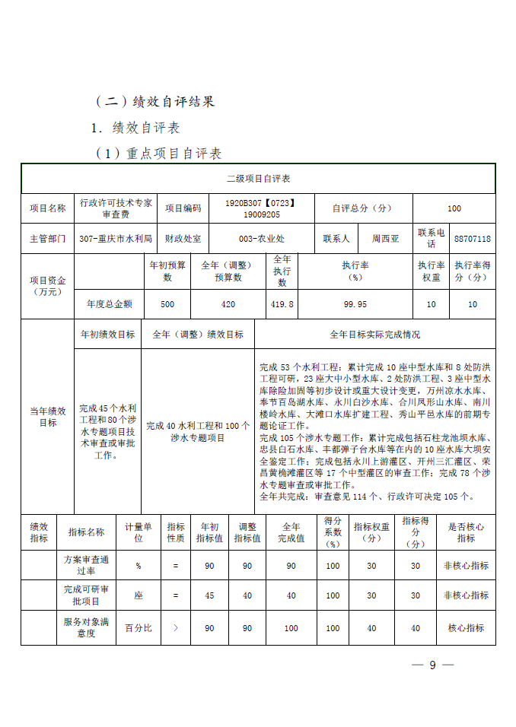

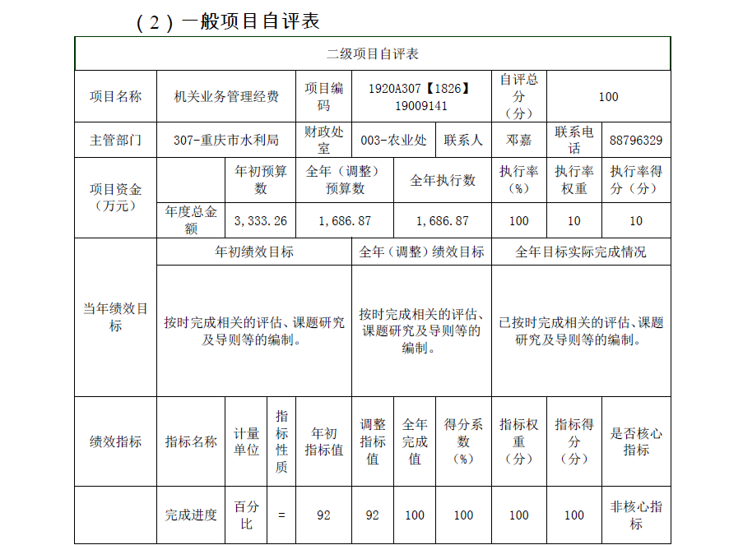

**六、专业名词解释**

**（一）财政拨款收入**：指本年度从本级财政部门取得的财政拨款，包括一般公共预算财政拨款和政府性基金预算财政拨款。

**（二）事业收入：**指事业单位开展专业业务活动及其辅助活动取得的现金流入；事业单位收到的财政专户实际核拨的教育收费等资金在此反映。

**（三）经营收入：**指事业单位在专业业务活动及其辅助活动之外开展非独立核算经营活动取得的现金流入。

**（四）其他收入：** 指单位取得的除“财政拨款收入”、“事业收入”、“经营收入”等以外的收入，包括未纳入财政预算或财政专户管理的投资收益、银行存款利息收入、租金收入、 捐赠收入，现金盘盈收入、存货盘盈收入、收回已核销的应收及预付款项、无法偿付的应付及预收款项等。各单位从本级财政部门以外的同级单位取得的经费、从非 本级财政部门取得的经费，以及行政单位收到的财政专户管理资金反映在本项内。

**（五）使用非财政拨款结余：**指单位在当年的“财政拨款收入”、“事业收入”、“经营收入”、“其他收入”等不足以安排当年支出的情况下，使用以前年度积累的非财政拨款结余弥补本年度收支缺口的资金。

**（六）年初结转和结余：**指单位上年结转本年使用的基本支出结转、项目支出结转和结余、经营结余。

**（七）结余分配：**指单位按照国家有关规定，缴纳所得税、提取专用基金、转入非财政拨款结余等当年结余的分配情况。

**（八）年末结转和结余：**指单位结转下年的基本支出结转、项目支出结转和结余、经营结余。

**（九）基本支出：**指为保障机构正常运转、完成日常工作任务而发生的人员经费和公用经费。其中：人员经费指政府收支分类经济科目中的“工资福利支出”和“对个人和家庭的补助”；公用经费指政府收支分类经济科目中除“工资福利支出”和“对个人和家庭的补助”外的其他支出。

**（十）项目支出：**指在基本支出之外为完成特定行政任务和事业发展目标所发生的支出。

**（十一）经营支出：**指事业单位在专业业务活动及其辅助活动之外开展非独立核算经营活动发生的支出。

**（十二）“三公”经费：** 指用一般公共预算财政拨款安排的因公出国（境）费、公务用车购置及运行维护费、公务接待费。其中，因公出国（境）费反映单位公务出国（境）的国际旅费、国 外城市间交通费、住宿费、伙食费、培训费、公杂费等支出；公务用车购置费反映单位公务用车购置支出（含车辆购置税）；公务用车运行维护费反映单位按规定保 留的公务用车燃料费、维修费、过路过桥费、保险费、安全奖励费用等支出；公务接待费反映单位按规定开支的各类公务接待（含外宾接待）支出。

**（十三）机关运行经费：**为保障行政单位（含参照公务员法管理的事业单位）运行用于购买货物和服务等的各项公用经费，包括办公及印刷费、邮电费、差旅费、会议费、福利费、日常维护 费、专用材料及一般设备购置费、办公用房水电费、办公用房取暖费、办公用房物业管理费、公务用车运行维护费以及其他费用。

**（十四）工资福利支出（支出经济分类科目类级）：**反映单位开支的在职职工和编制外长期聘用人员的各类劳动报酬，以及为上述人员缴纳的各项社会保险费等。

**（十五）商品和服务支出（支出经济分类科目类级）**：反映单位购买商品和服务的支出（不包括用于购置固定资产的支出、战略性和应急储备支出）。

**（十六）对个人和家庭的补助（支出经济分类科目类级）：**反映用于对个人和家庭的补助支出。

**（十七）其他资本性支出（支出经济分类科目类级）：**反映非各级发展与改革部门集中安排的用于购置固定资产、战略性和应急性储备、土地和无形资产，以及构建基础设施、大型修缮和财政支持企业更新改造所发生的支出。

**七、决算公开联系方式及信息反馈渠道**

**联系方式：89079343**

